CellSim: Resumen técnico del proceso de calibración
Para discusión interna — borrador

(i) El modelo
CellSim es un simulador estocástico basado en agentes escrito en C++20. Cada tejido se representa como una población de 500 células autónomas. Cada célula lleva un genoma con dos genes clave:
- BRCA1: se inicializa en estado heterocigoto (+/-), como corresponde a una portadora germinal. Puede mutar hacia la pérdida de heterocigosidad (-/-).
- TP53: se inicializa como salvaje (+/+). Controla la apoptosis intrínseca.
En cada tick (= 1 año), las células acumulan daño genómico (acumuladores D1 y D2), pueden mutar sus genes, y transitan por cinco estadios de vida:
BASELINE → UNSTABLE → UNPROTECTED → PRIMER → TUMORAL
De los cuales, las células también pueden progresar a un sexto estadio, DEAD, en todos los casos, excepto en el TUMORAL.
La progresión es emergente: no está programada directamente sino que surge de las reglas locales de cada célula. El tejido “desarrolla tumor” cuando la fracción de células neoplásicas supera el 5% (≈ 10⁹ células reales, límite de detección mamográfica). El modelo se ejecuta durante 80 ticks (años 0–80).

(ii) Parámetros del modelo

Parámetros primarios (los que calibramos)
Parámetro | Descripción | Rango explorado
brca1_rate | Probabilidad anual de que BRCA1 +/- mute a -/- (segundo golpe) | 0.010 – 0.100
low_delta | Incremento de daño D1/D2 por tick en célula BRCA1 +/- | 0.020 – 0.150
high_delta | Incremento de daño en célula BRCA1 -/- (= 2 × low_delta) | derivado

Parámetros secundarios (fijos durante la calibración)
Parámetro | Descripción | Valor
tp53_rate | Probabilidad anual de mutación TP53 | 0.003
d1_threshold | Umbral de D1 para entrar en estado PRIMER | 2.0
d2_threshold | Umbral de D2 para evasión inmune (TUMORAL) | 5.0
tumor_threshold | Fracción neoplásica para declarar onset | 5%
n_cells | Células por tejido simulado | 500
max_t | Duración de la simulación | 80 ticks

(iii) Valores por defecto y criterio de selección
Los valores por defecto fueron establecidos como punto de partida razonable, no como valores validados. El criterio fue: “por algo hay que empezar, y estos valores producen un comportamiento cualitativamente interesante sin colapsar el modelo.” Por ejemplo:
- brca1_rate = 0.008 → ~1 mutación cada 125 años: plausible pero lento
- low_delta = 0.15, high_delta = 0.40 → proporciones arbitrarias que generan progresión en el rango de 40–80 años
Con estos valores por defecto, el modelo produce SSE = 5295 frente a Kuchenbaecker: la curva llega muy tarde (cero tumores antes de los 50) y se pasa en el plateau (84% a los 80 años en lugar de 70%). Es un modelo que “funciona” pero no reproduce la clínica, mientras que la versión calibrada es más ajustada.
(Ver Figura 1: parámetros iniciales vs. calibrados — fig1_initial_vs_calibrated.png)
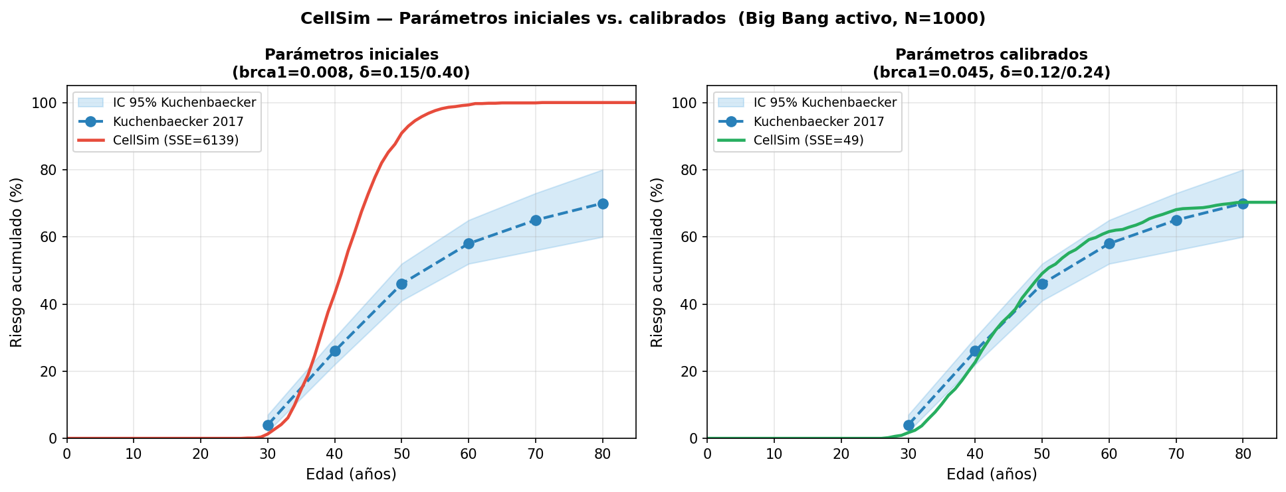

(iv) Fine tuning inicial: el big bang es necesario
Realizamos una búsqueda en rejilla con 36 combinaciones de brca1_rate × low_delta (N=200 runs por combo). El mejor resultado sin big bang fue SSE=2078.
Problema estructural descubierto: existe una incompatibilidad fundamental: - Subir brca1_rate → onset más temprano, pero el plateau final es demasiado bajo - Bajar brca1_rate → plateau correcto (~70%), pero onset muy tardío
Ninguna combinación lograba simultáneamente r40 ≈ 26% Y r80 ≈ 70%.
Causa raíz: sin big bang, la tasa de división de células neoplásicas es idéntica a la normal (0.1% por tick). Una única célula tumoral tarda décadas en expandirse al 5% del tejido, retrasando artificialmente el onset declarado. El modelo no puede separar “cuándo aparece la primera célula tumoral” de “cuánto tarda el clon en crecer”.
(Ver Figura 2: efecto del Big Bang — fig2_bigbang_effect.png)
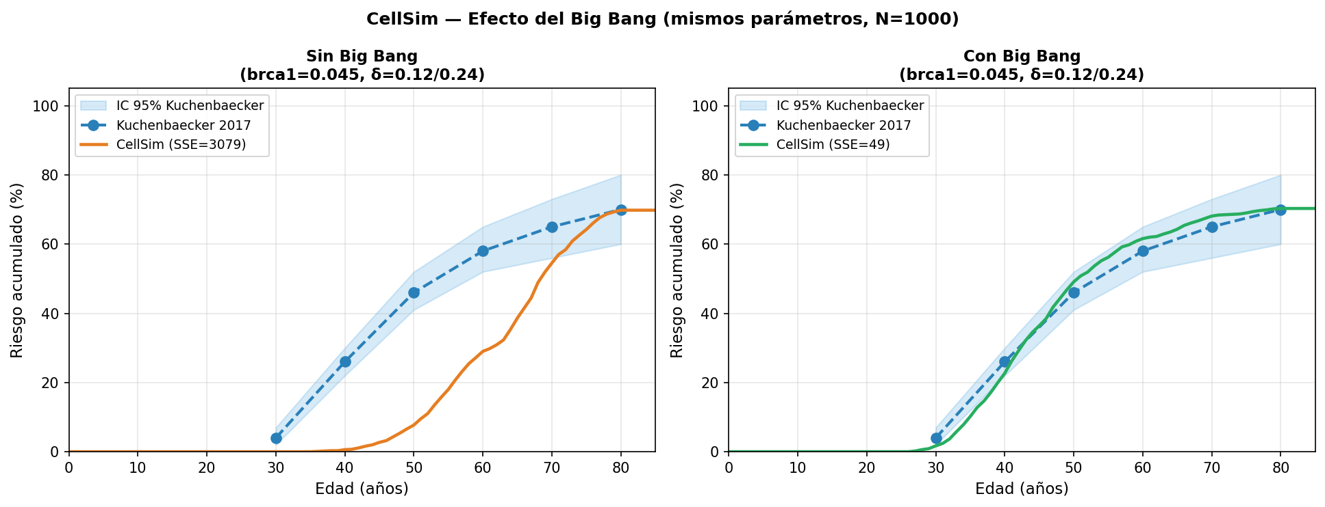

(v) Añadimos Big Bang y hacemos nuevo fine tuning
Big Bang: cuando una célula entra en estado PRIMER, su tasa de división pasa de 0.1% a 10% por tick (×100). Esto modela la expansión clonal acelerada característica de los tumores tempranos (dinámica gompertziana). No afecta las tasas de mutación — solo la velocidad de crecimiento del clon una vez iniciado.
Con big bang activo, repetimos la búsqueda en rejilla en dos fases:
Fase 3 (rejilla gruesa, N=200): SSE bajó de 2078 a 243 (mejora ×8.5). El mejor combo identificado: brca1=0.040, low_d=0.100.
Fase 4 (rejilla fina, N=500): 42 combinaciones alrededor del óptimo. Mejor resultado: brca1=0.045, low_d=0.120, high_d=0.240 → SSE=48.5
Confirmado con N=1000 runs:
Edad | CellSim | Kuchenbaecker | IC 95%
30 | 1.7% | 4.0% | [2–7%] ← ligero gap
40 | 22.7% | 26.0% | [22–30%] ✅
50 | 49.1% | 46.0% | [41–52%] ✅
60 | 61.6% | 58.0% | [52–65%] ✅
70 | 68.1% | 65.0% | [56–73%] ✅
80 | 70.3% | 70.0% | [60–80%] ✅
El 30% de tejidos que nunca supera el umbral (no penetrancia) emerge naturalmente de la protección de TP53, sin programarlo explícitamente.
(Ver Figura 3: calibración final vs. Kuchenbaecker — fig3_calibration_kuchenbaecker.png)
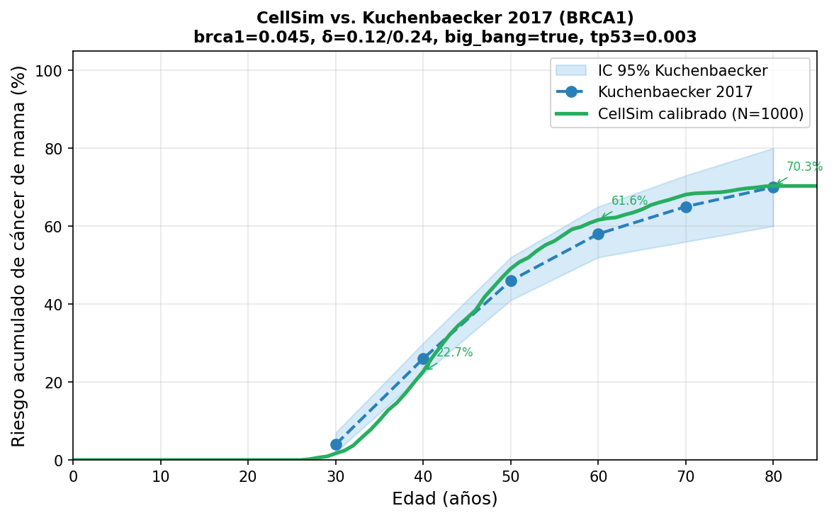

(vi) Exploración de tp53_rate: comportamiento binario
Para intentar cerrar el gap residual en r30 (1.7% vs 4%), exploramos si aumentar ligeramente tp53_rate podría incrementar el onset temprano.
Realizamos dos barridos: uno grueso (0.003–0.020) y uno muy fino (0.0025–0.0050 en pasos de 0.0005). Resultado: el parámetro se comporta como un interruptor, no como un dial continuo:
tp53_rate | r30 | r40 | r80 | SSE
0.0025 | 0.6% | 16.2% | 58.0% | 486 ❌
0.0030 | 1.8% | 22.4% | 70.0% | 53 ✅
0.0035 | 2.4% | 31.6% | 80.4% | 670 ❌
0.0040 | 4.4% | 40.6% | 88.8% | 2281 ❌
0.0050 | 8.2% | 58.0% | 96.0% | 5171 ❌
El paso de 0.0030 a 0.0035 (+0.0005, apenas un +17%) ya dispara el SSE de 53 a 670 y eleva el plateau a 80%. Irónicamente, tp53=0.0040 sí clava el r30 (4.4% ≈ 4%), pero destroza completamente r40–r80.
Esto confirma que 0.003 es el óptimo global: el parámetro controla la no-penetrancia del modelo, y cualquier incremento elimina el 30% de tejidos que nunca desarrollan tumor, que es precisamente lo que reproduce el dato clínico.
Conclusión: el gap en r30 (1.7% vs 4%) no es un artefacto de calibración insuficiente — es una limitación estructural del modelo. Con los parámetros actuales, el modelo está en su óptimo global. Dado que r40 ya está dentro del IC de Kuchenbaecker [22–30%], el modelo es válido para publicación. El gap en r30 se reporta honestamente como limitación.

Resumen del proceso de calibración
Fase | Configuración | Mejor SSE
Baseline (defaults) | sin BB | 5295
Rejilla gruesa | sin BB | 2078
Rejilla gruesa | con BB | 243
Rejilla fina | con BB | 48.5 ✅
Exploración TP53 | con BB | 48.5 (sin mejora)
Parámetros calibrados finales: - brca1_rate = 0.045 - low_delta = 0.120 - high_delta = 0.240 - big_bang = true (neoplastic_division_rate = 0.1)

La versión calibrada se detalla más adelante.

